单片机仿真实验报告

1. 实验目的
2. 掌握Keil和Protues软件的使用和两者的关系，并能更好的用两种软件来做单片机实验的仿真。
3. 熟悉用C语言在51单片机的编程方法及编程思想。
4. 掌握51单片机的基本结构及相关知识，并能熟练应用。
5. 设计要求
6. 设计基于AT89S52单片机能够使8个LED同时闪烁的程序
7. 使用仿真软件搭建电路原理图，将设计的程序通过仿真检验是否可实现8只LED同时闪烁的目的。
8. 硬件电路图

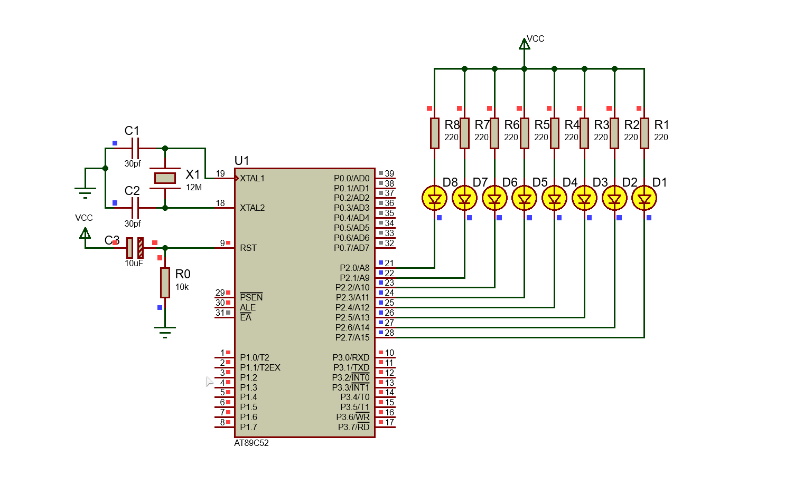

1. 程序流程图

初始化

P2口LED全部点亮

延时500ms

P2口LED全部熄灭

延时500ms

无限循环

开始

1. 源程序

//==声明区============================================

#include <reg51.h> // 将头文件“reg51.h"包含进来

#define LED P2 // 定义LED接至P2口

void delay1ms(int); // 声明延迟函数

//==主程序============================================

main() // 主程序开始

{

LED=0x00; // 点亮P2口8个LED

delay1ms(500); // 延迟500ms

LED=0xff; // 熄灭P2口8个LED

delay1ms(500); // 延迟500ms

} // 主程序结束

//==子程序=============================================

/\* 延迟函数,延迟约x毫秒 \*/

void delay1ms(int x) // 延迟函数开始

{ int i,j; // 声明整数变数i,j

for (i=0;i<x;i++) // 计数x次,延迟x毫秒

for (j=0;j<120;j++); // 计数120次，延迟1毫秒（与12晶振对应）

} // 延迟函数结束

1. 实验总结

这次实验学习了单片机的c51编程语言的基本结构，首先包括51单片机的头文件和声明使用到的函数，下一步声明自定义的子函数，如果子函数在主函数前即可忽略声明的步骤，主函数在程序中只能有一个，其语法和c语言的语法有很多相似。了解了c51语言的基本结构后便可以构建程序的流程图了，流程图确定了程序的基本框架，先画程序流程图能极大地提升接下来的编程效率。这次实验还有仿真的操作，在一个程序编写好后进行仿真测试能提前发现编程中存在的问题，是初学单片机必不可少的步骤，可以快速检验程序结果。操作上仿真软件只要把keil编译出的二进制文件导入仿真软件的单片机中，搭建简单的电路就可以运行检验程序了。程序出现问题时，直接修改程序重新生成二进制文件，重新仿真，方便快捷。